

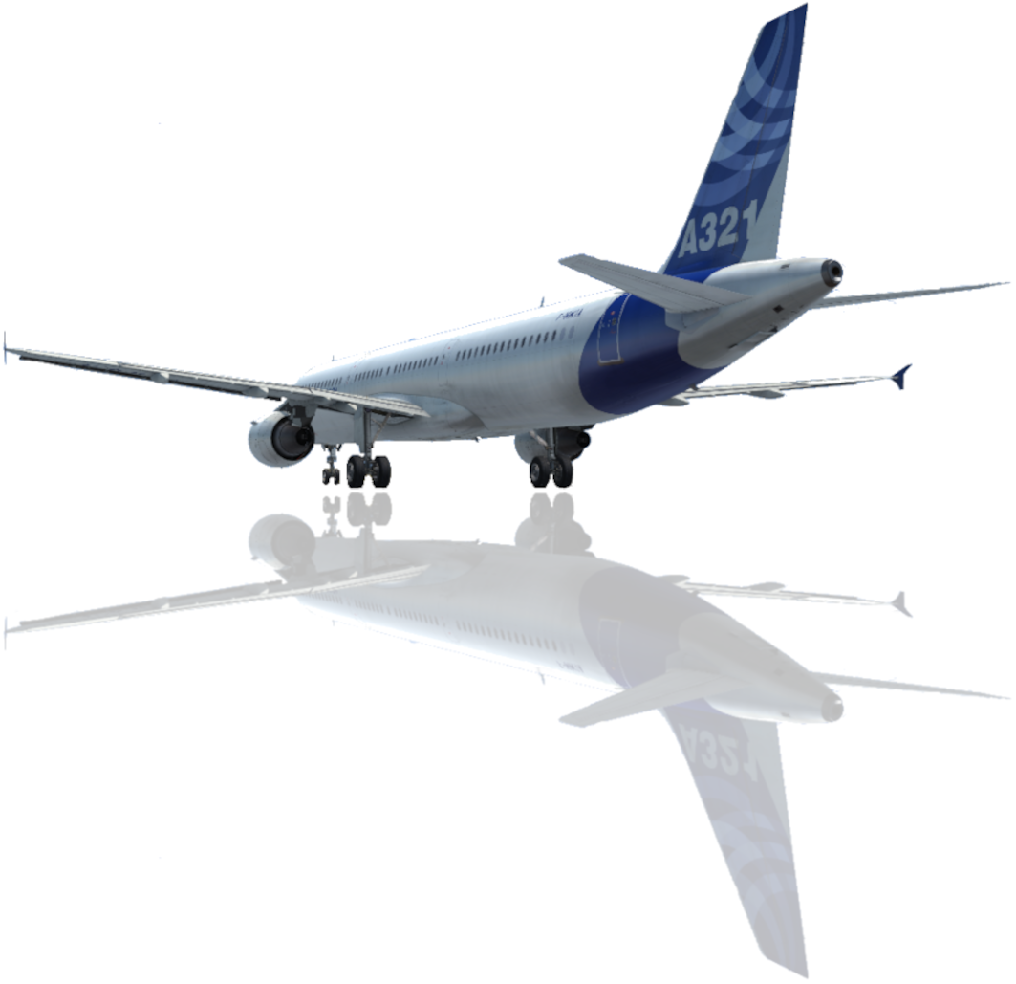

**TÀI LIỆU HÀNG KHÔNG**

**CƠ BẢN**

**(Trong buồng lái)**

**Chỉ dùng trong nội bộ**

**Mục lục**

**Tổng quan**.................................................. ........................4

**I. Overhead panel**........................................ .......................7

*Đèn hiệu*........................................................... ......................8

*Hệ thống thủy lực*............................................ .......................9

*Hệ thống định vị*...................................................................10

*Hệ thống bơm nhiên liệu*......................................................11

*Hệ thống điện*.......................................................................12

*Hệ thống điều áp, nhiệt độ*...................................................13

*Hệ thống chống đóng băng*..................................................15

*Hệ thống báo cháy*...............................................................16

*\*Các hệ thống phụ khác\**.....................................................17

**II. Main panel**.....................................................................18

*Màn hình hiển thị tình trạng chuyến bay chính*...................19

*Màn hình định vị*

*a. Chế độ bình thường*.........................................................20

*b. Chế độ lập chuyến bay*.....................................................21

*c. Chế độ màn hình dọc*.......................................................22

*Bảng chọn Màn hình*

*a. Bảng chọn màn hình EICAS*..............................................23

*b. Bảng chọn màn hình PFD/ND*..........................................23

*Bàn phím nhập liệu đa năng*.......................... ......................24

*Các loại màn hình trong Main Panel*

*a. Màn hình kiểm soát động cơ và thông báo*.....................25

*b. Màn hình kiểm soát nhiên liệu*.........................................27

*c. Màn hình kiểm áp suất*.....................................................27

*d. Màn hình kiểm soát cửa*..................................................28

*e. Màn hình kiểm soát càng đáp*.........................................28

*f. Màn hình kiểm soát hệ thống điều khiển*.........................29

*g. Màn hình kiểm soát động cơ*...........................................30

*h. Màn hình trạng thái tổng quan*.......................................31

i*. Màn hình kiểm tra trạng thái điện*...................................31

*j. Màn hình máy tính của máy bay (FMC/CDU)*...................32

*k. Màn hình danh sách kiểm tra (checklist)*.........................33

*l. Màn hình trên (HUD)*........................................................34

**III. AFTER AISLE STAND**...................................................35

*Transponder/TCAS*

*a. Bảng chọn Transponder/TCAS*.........................................36

*b. Bảng thay đổi giá trị trong Transponder*.........................36

*c. Hiển thị Transponder trong ND*........................................37

*Bảng điều chỉnh chính*..........................................................38

*Bảng điều khiển chữa cháy động cơ*.....................................39

*Bảng điều khiển hệ thống liên lạc*........................................40

*Bảng điều khiển bánh lái đuôi*..............................................41

**IV. FDU/AFDS**.....................................................................42

*Bảng điều khiển ga tự động*.................................................43

*Bảng điều khiển vận tốc*.......................................................44

*Bảng điều khiển hướng tự động*...........................................45

*Bảng điều khiển phương hướng và độ nghiêng*...................46

*Bảng điều khiển tốc độ thay đổi độ cao*...............................47

*Bảng điều khiển tự động hạ*.................................................49

**V. Phụ lục**............................................................................50

*Chú giải*.................................................................................51

*Tham khảo*............................................................................52

**TỔNG QUAN**

**Hệ thống điều khiển bay**

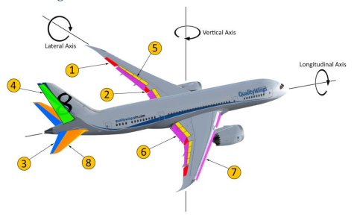

Hình 1: Hệ thống điều khiển bay

1. Ailerons

2. Flaperons

3. Elevators

4. Rudder

5. Spoilers

6 & 7. High Lift Control System

8. Horizontal Stabilizer Trim

**Vị trí các bảng điều khiển**

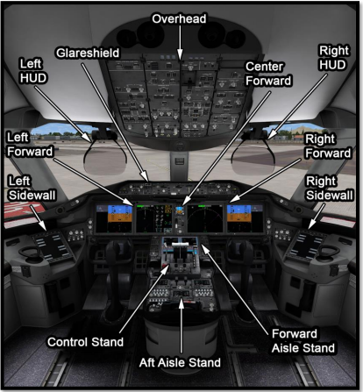

Hình 2:Vị trí các bảng điều khiển trong Boeing 787

**I.**

**OVERHEAD PANEL (Bảng điều khiển trên)**

**Đèn hiệu**

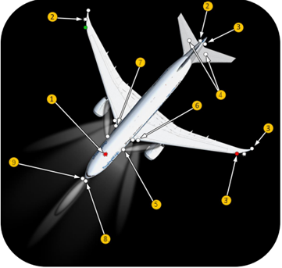

Hình 3: Vị trí các đèn trên máy bay

1. Đèn Beacon: Thông báo với mặt đất về việc chuẩn bị khởi động động cơ

2. Đèn Strobe: Thông báo về việc sẽ tiến vào đường băng để cất/hạ cánh

3. Đèn Navigation: Giúp ATC cùng những máy bay khác định vị máy bay trong không gian

4. Đèn logo: Hiển thị với ATC về chiếc máy bay đó thuộc hãng nào

5. Đèn Wing: Giúp phi hành đoàn kiểm tra cánh máy bay khi đang bay

6. Đèn Runway: Thông báo về việc sẽ tiến vào đường băng để cất cánh, xua đuổi chim, giúp phi công nhìn rõ đường băng

7. Đèn Landing: Thông báo về việc sẽ tiến vào đường băng để cất/hạ cánh, xua đuổi chim, giúp phi công nhìn rõ đường băng,….

8. Đèn Nose: Thông báo về việc sẽ tiến vào đường băng để cất/hạ cánh, xua đuổi chim, giúp phi công nhìn rõ đường băng

9. Đèn Taxi: Giúp phi công thấy rõ đường để taxi

**Hệ thống thủy lực**

*Hệ thống thủy lực là hệ thống hỗ trợ phi công điều khiển máy bay. Nó bao gồm* ***máy bơm thủy lực*** *và* ***xi-lanh.***

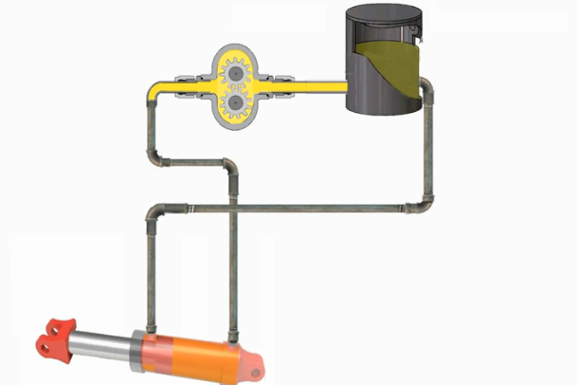

Hình 4: Hệ thống thủy lực

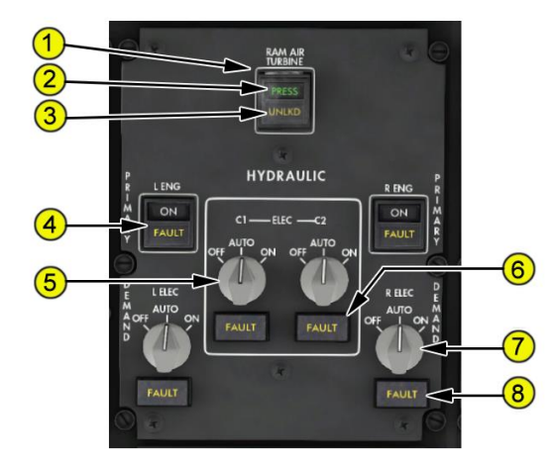

Hình 5: Bảng điều khiển hệ thống thủy lực

1. Công tắc RAT (1)

2. Đèn RAT (1) |PRESS|

3. Đèn RAT (1) đã mở khóa |UNLKD|

4. Công tắc máy bơm CHÍNH động cơ trái/phải (L/R ENG)

5. Bộ chọn máy bơm điện Center 1/Center 2 (C1/C2 ELEC)

6. Đèn |FAULT| bơm C1 và C2

7. Bộ chọn máy bơm PHỤ (L/ R ELEC DEMAND)

8. Đèn |FAULT| của máy bơm theo yêu cầu

**Hệ thống định vị**

*Xem phần “Điều hướng và định vị” để biết thêm*

Hệ thống định vị trong các máy bay hiện đại sử dụng GPS để định vị.

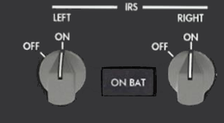

Hình 6: Bảng điều khiển hệ thống định vị

**Hệ thống bơm nhiên liệu**

*Hệ thống bơm nhiên liệu là một hệ thống bao gồm* ***các máy bơm nhiên liệu*** *từ* ***các khu vực chứa nhiên liệu (trên cánh hoặc đuôi) đến các động cơ***

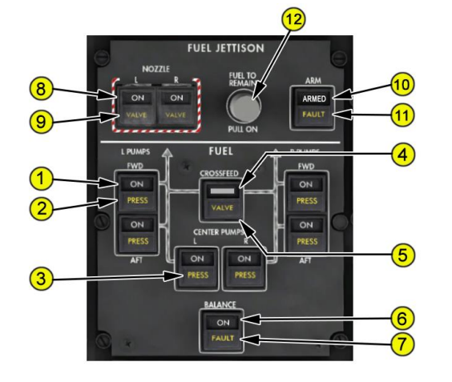

Hình 7: Bảng điều khiển hệ thống bơm nhiên liệu

1. Công tắc bơm nhiên liệu

2. Đèn áp suất bơm nhiên liệu |PRESS|

3. Đèn áp suất bơm nhiên liệu trung tâm |PRESS|

4. Công tắc CROSSFEED(2)

5. Đèn van |VALVE|

6. Công tắc BALANCE

7. Đèn cân bằng |FAULT|

8. Công tắc vòi xả nhiên liệu

9. Đèn |VALVE| Vòi phun nhiên liệu

10. Công tắc xả nhiên liệu bằng tay

11. Đèn xả nhiên liệu |FAULT|

12. Bộ chọn NHIÊN LIỆU cần xả

**Hệ thống điện**

*Hệ thống điện điều khiển điện từ cung cấp từ* ***động cơ hoặc các thiết bị cung cấp điện khác*** *cho các* ***hệ thống khác trên máy bay****, bao gồm cả dịch vụ cho hành khách*

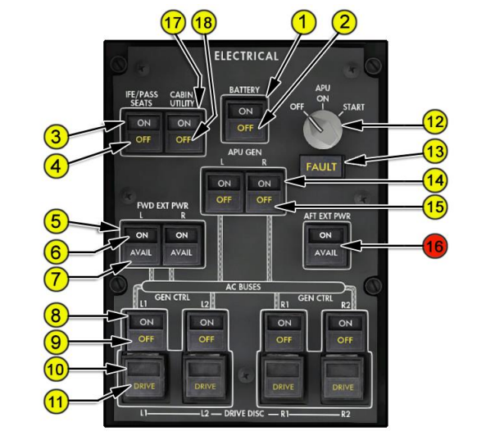

Hình 8: Bảng điều khiển hệ thống điện

1. Công tắc pin

2. Đèn |OFF| pin

3. Công tắc nguồn IFE/PASS SEATS

4. Đèn IFE/PASS SEATS |OFF|

5. Công tắc nguồn bên ngoài chuyển tiếp (FWD EXT PWR)

6. Chuyển tiếp đèn |ON| nguồn bên ngoài

7. Nguồn điện bên ngoài chuyển tiếp |AVAIL|

8. Công tắc điều khiển máy phát điện (GEN CTRL)

9. Đèn |OFF| máy phát điện

10. Công tắc ngắt kết nối ổ đĩa máy phát (DRIVE DISC)

11. Đèn |DRIVE| của máy phát điện

12. Bộ chọn APU(3)

13. Đèn |APU FAULT|

14. Máy phát điện APU(3) (APU GEN)

15. Đèn |OFF| Máy phát điện APU(3)

16. Công tắc nguồn ngoài phía sau (AFT EXT PWR)

**Hệ thống điều áp/nhiệt độ**

1. *Hệ thống điều nhiệt khoang hàng*

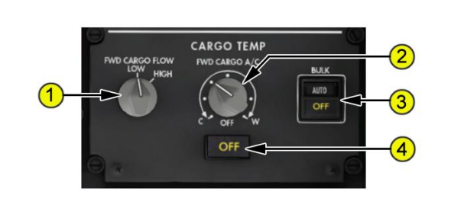

Hình 9: Bảng điều khiển hệ thống điều nhiệt khoang hàng

1. Bộ chọn LƯU LƯỢNG HÀNG HÓA

2. Điều khiển điều hòa không khí hàng hóa phía trước (FWD CARGO A/C)

3. Công tắc BULK

4. Điều hòa không khí chở hàng phía trước (FWD CARGO A/C) |OFF|

*b. Hệ thống điều nhiệt khoang khách/buồng lái*

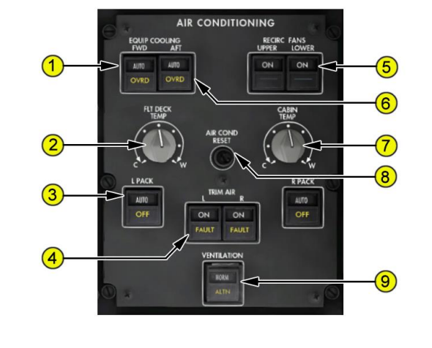

Hình 10: Bảng điều khiển nhiệt độ trong khoang khách/buồng lái

1. Công tắc làm mát thiết bị chuyển tiếp (EQUIP COOLING FWD) |OVRD|

2. Kiểm soát nhiệt độ sàn bay (FLT DECK TEMP)

3. Công tắc PACK(4) |OFF|

4. Công tắc TRIM AIR(5) |FAULT|

5. Công tắc quạt tuần hoàn (RECIRC FANS)

6. Công tắc làm mát thiết bị phía sau (EQUIP COOLING AFT)

7. Kiểm soát nhiệt độ cabin (CABIN TEMP)

8. Đặt lại công tắc thiết lập lại điều hòa (AIR COND RESET)

*c. Hệ thống điều áp*

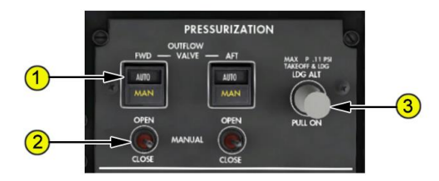

Hình 11: Bảng điều khiển hệ thống điều áp

1. Công tắc VAN XẢ (FWD/AFT) |MAN|

2. Công tắc van xả thủ công (OPEN/CLOSE)

3. Bộ chọn độ cao hạ cánh (LDG ALT)

**Hệ thống chống đóng băng**

*a. Chống đóng băng cánh và động cơ*

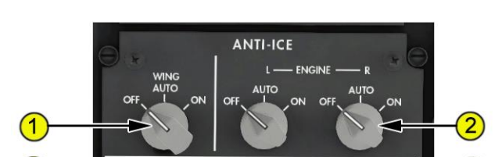

Hình 12: Bảng chọn hệ thống chống đóng băng

1. Bộ chọn chống đóng băng cánh (WING ANTI-ICE)

2. Bộ chọn CHỐNG BĂNG ĐỘNG CƠ (L/R ENGINE ANTI-ICE)

*b. Chống đóng băng cửa*

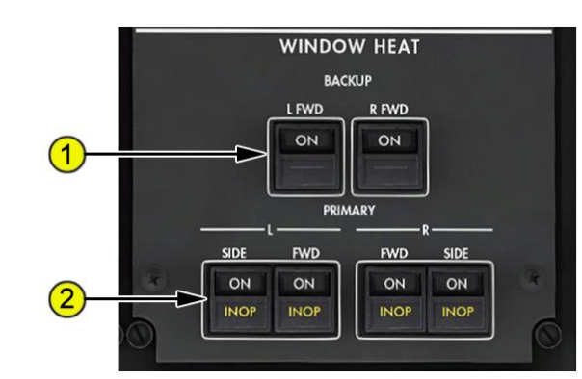

Hình 13: Bảng chọn hệ thống chống đóng băng cửa kính

1. Công tắc SƯỞI NHIỆT CỬA SỔ

2. Công tắc SƯỞI NÓNG CỬA SỔ

**Hệ thống báo cháy**

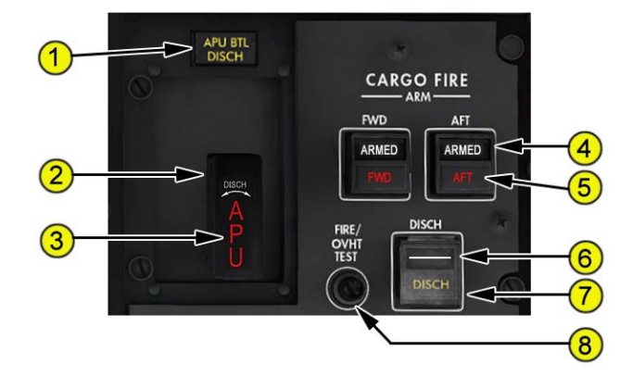

Hình 14: Bảng điều khiển hệ thống báo cháy

1. Đèn xả chất dập lửa APU(3) (APU BTL DISCH)

2. Công tắc dập lửa lửa APU(3)

3. Đèn cảnh báo cháy APU(3) |APU|

4. Công tắc dập CHÁY HÀNG HÓA bằng tay

5. Đèn cảnh báo CHÁY HÀNG HÓA |FWD| |AFT|

6. Công tắc dập CHÁY HÀNG HÓA

7. Đèn dập CHÁY HÀNG HÓA

8. Công tắc kiểm tra FIRE/OVERHEAT

**Hệ thống phụ khác**

**FD Door** *(của buồng lái)* và **EMER LIGHTS** *(đèn khẩn cấp)*

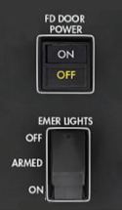

Hình 15: Bảng điều khiển FD Door và EMER LIGHTS

**PASS SIGNS**

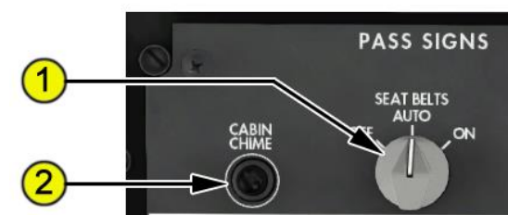

Hình 16: Bảng điều khiển tín hiệu thông báo cabin

*1. Công tắc thắt dây an toàn*

*2. Công tắc chuông cabin*

**II.**

**MAIN PANEL (Bảng chính)**

**Màn hình hiển thị tình trạng bay chính (PFD)**

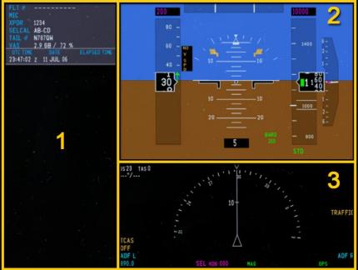

Hình 17: PFD

1. Màn hình phụ hiển thị thông tin chuyến bay

2. Màn hình hiển thị chuyến bay chính

3. Bản đồ mini

*\*Các khu phần hiển thị trong* ***PFD****\**

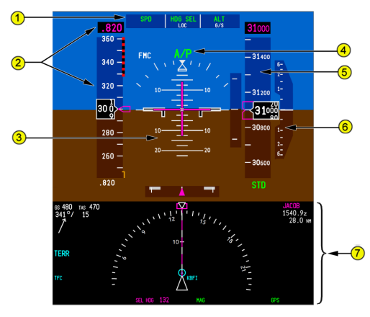

Hình 18

1. Bảng thông báo chế độ bay

2. Chỉ báo tốc độ/Mach(6)

3. Hiển thị thông tin Hệ thống tham chiếu quán tính (IRS)(9)

4. Hiển thị tình trạng TỰ ĐỘNG LÁI (A/P, FD)(8)

5. Chỉ báo độ cao

6. Chỉ báo tốc độ tăng độ cao (x1000 ft/m)

7. Bản đồ thu nhỏ

**Màn hình định vị (ND)**

1. *Chế độ bình thường*

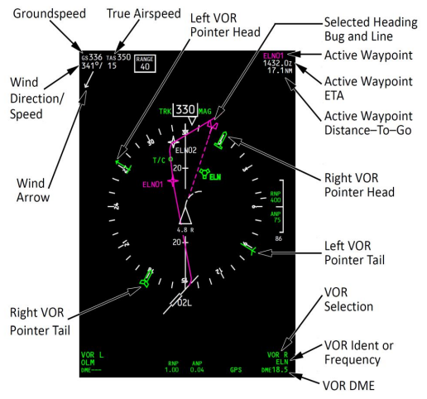

Hình 19: ND ở chế độ bình thường

Groundspeed: Vận tốc máy bay so với mặt đất

True Airspeed: Vận tốc chính xác của máy bay

Wind Direction/Speed: Hướng gió/tốc độ gió

Wind Arrow: Hướng gió biểu thị theo mũi tên

Selected Heading Bug and Line: Hướng bay đã được chọn

Active Waypoint: Điểm tham chiếu đang hoạt động

Active Waypoint ETA/Distance-to-go: Thời gian đến dự kiến/khoảng cách còn lại

Left/Right VOR(11) Pointer Head/Tail: Vị trí hướng đến trạm phát VOR(11)

1. *Chế độ lập chuyến bay*

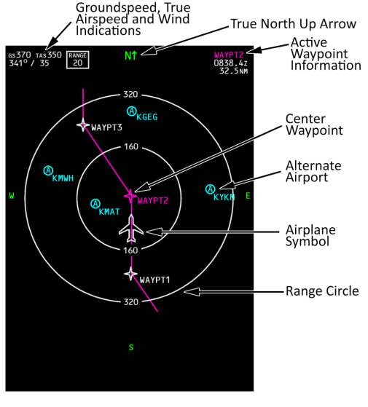

Hình 20: ND ở chế độ lập chuyến bay

Groundspeed/True-airspeed/Wind Indicaions: Vận tốc mặt đất/Vận tốc chính xác/Hướng và tốc độ gió

True North Up Arrow: Chỉ hướng Bắc

Center Waypoint: Điểm tham chiếu đã chọn ở giữa

Alternate Airport: Các sân bay xung quanh

Airplane Symbol: Vị trí máy bay

Range Circle: Vòng tròn chỉ khoảng cách

1. *Chế độ màn hình dọc*

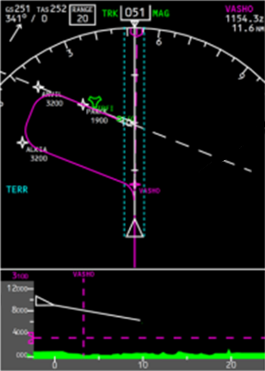

Hình 21: ND ở chế độ dọc (đầy đủ)

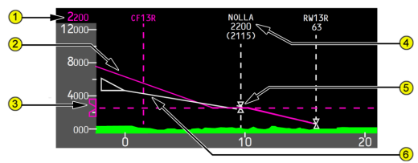

Hình 22: ND ở chế độ dọc (đã cắt bớt)

1. Độ cao đã chọn (trong auto-pilot)

2. Đường độ cao đã kích hoạt

3. Đường đã chọn

4. Tên/ID điểm tham chiếu

5. Điểm nơi độ cao đạt được

6. Hướng bay theo độ cao

**Bảng chọn màn hình**

1. *Bảng chọn màn hình EICAS*

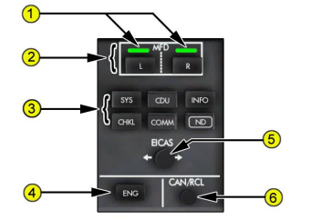

Hình 23: Bảng chọn màn hình

1. Đèn phần màn hình được chọn |--|

2. Các phần chức năng được chọn trên màn hình

3. Các chức năng của màn hình được chia đó

4. Hiển thị tình trạng hoạt động của động cơ

5. Đổi màn hình giữa màn hình của cơ trưởng và cơ phó

6. Ẩn/Hiện thông báo

1. *Bảng chọn màn hình PFD/ND*

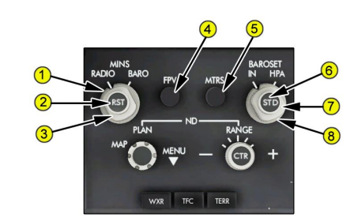

Hình 24: Bảng chọn màn hình PFD/ND

1. Bộ chọn tham chiếu tối thiểu (MINS) (bên ngoài)

2. Công tắc đặt lại mức tối thiểu (MINS RST) (bên trong)

3. Bộ chọn tối thiểu (MINS) (giữa)

4. Công tắc vectơ đường bay (FPV)

5. Mét (MTRS)

6. Công tắc tiêu chuẩn khí áp (BARO STD) (bên trong)

7. Bộ chọn khí áp (BARO) (giữa)

8. Bộ chọn tham chiếu khí áp (BARO) (bên ngoài)

**Bàn phím nhập liệu đa năng**

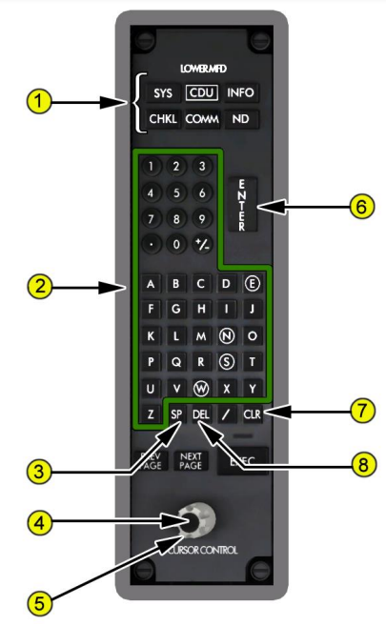

Hình 25: Bàn phím nhập liệu đa năng

1. Nút điều khiển chức năng màn hình dưới

2. Các phím chữ, số và kí tự

3. Phím cách

4. Phím chọn

5. Núm xoay

6. Phím ENTER

7. Phím xóa một kí tự BẢNG NHẬP

8. Phím xóa toàn bộ các kí tự trong BẢNG NHẬP

**Các loại màn hình trong Main Panel**

1. *Màn hình kiểm soát động cơ và thông báo (EICAS)*

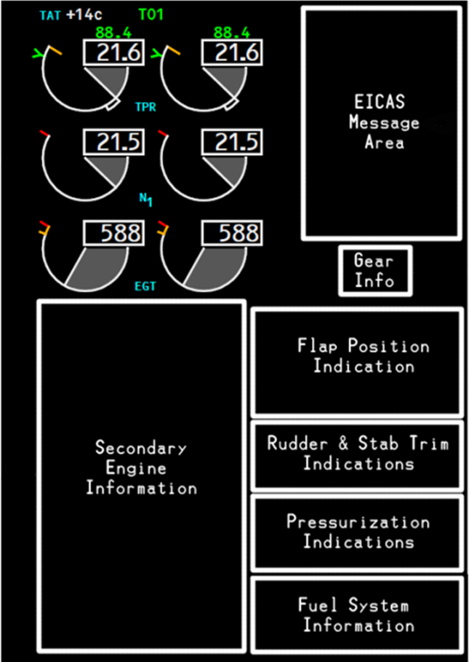

Hình 26: Màn hình EICAS

Secondary Engine Infomation: Khu vực hiển thị thêm thông tin về động cơ

EICAS Mess Area: Khu vực hiển thị thông báo từ EICAS

Gear Info: Hiển thị tình trạng càng hạ



Hình 27:Khu vực hiển thị tình trạng càng hạ ở EICAS

Flap Position Indication: Hiển thị tình trạng cánh tà

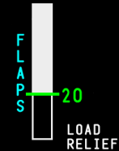

Hình 28: Khu vực hiển thị tình trạng cánh tà ở EICAS

Rudder & Stab Trim Indications: Hiển thị tình trạng cánh đuôi

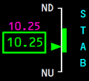

Hình 29: Màn hình hiển thị TRIM ở EICAS

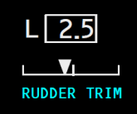

Hình 30: Màn hình hiển thị RUDDER ở EICAS

Pressurization Indications: Hiển thị tình trạng khí áp

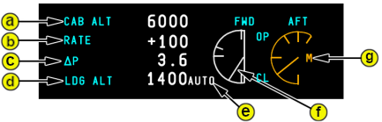

Hình 31: Màn hình hiển thị tình trạng khí áp trong EICAS

*a. Độ cao cabin*

*b. Độ cao cabin biến thiên*

*c. Độ chênh áp suất giữa cabin và bên ngoài*

*d. Độ cao vị trí hạ cánh*

*e. Chế độ chọn độ cao hạ cánh*

*f. Tình trạng lỗ thoát khí*

*g. Chế độ chọn lỗ xả khí*

Fuel System Information: Hiển thị tình trạng nhiên liệu

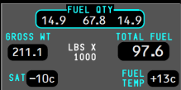

Hình 32: Màn hình hiển thị tình trạng nhiên liệu trong EICAS

1. *Màn hình kiểm soát nhiên liệu*

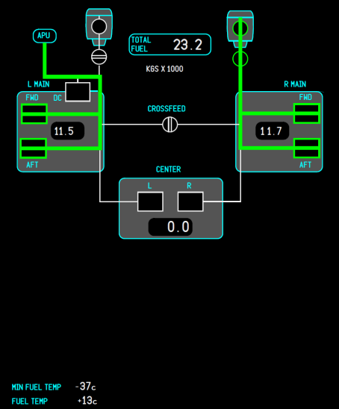

Hình 33: Màn hình kiểm soát nhiên liệu

1. *Màn hình kiểm soát áp suất*

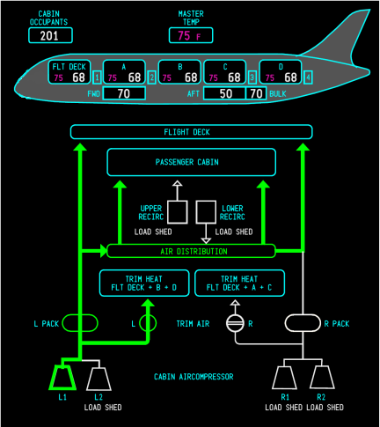

Hình 34: Màn hình kiểm soát áp suất

1. *Màn hình kiểm soát cửa*

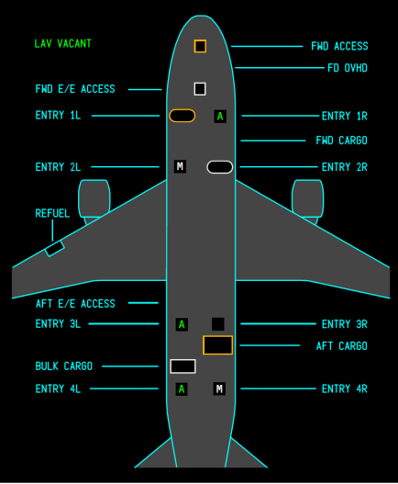

Hình 35: Màn hình kiểm soát cửa

1. *Màn hình kiểm soát càng đáp*

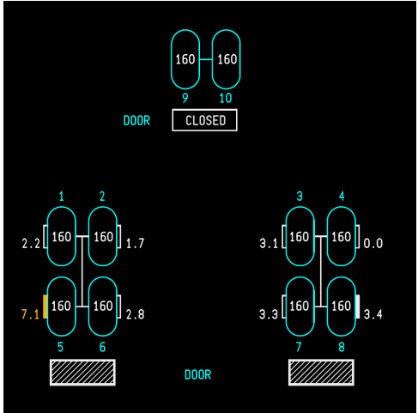

Hình 36: Màn hình kiểm soát càng đáp

1. *Màn hình kiểm soát hệ thống điều khiển*

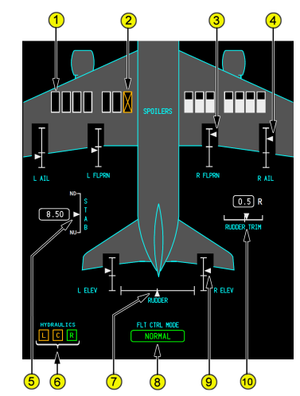

Hình 37: Màn hình kiểm soát hệ thống điều khiển

1. Hiển thị tình trạng các lá chắn khí

2. Chức năng bị vô hiệu hóa/điều khiển không thành công

3. Bộ chọn điều khiển con trỏ (Bên ngoài)

4. Vị trí Aileron

5. Vị trí Stab trim

6. Chỉ báo hệ thống thủy lực

7. Vị trí bánh lái đuôi

8. Chế độ điều khiển ánh sáng Chỉ báo thứ hai hoặc TRỰC TIẾP

9. Vị trí các bánh lái đuôi

10. Vị trí trim ở bánh lái đuôi

1. *Màn hình kiểm soát động cơ*

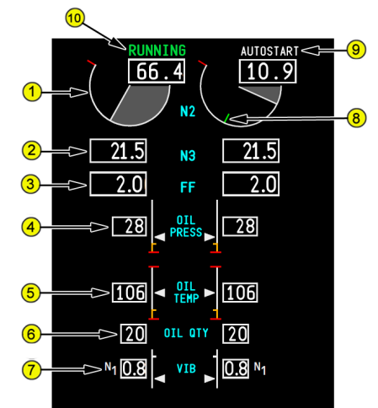

Hình 38: Màn hình kiểm soát động cơ

1. Chỉ báo Rotor N2

2. Chỉ báo Rotor N3 (chỉ 787-RRs)

3. Chỉ báo dòng nhiên liệu

4. Chỉ báo áp suất dầu

5. Chỉ báo nhiệt độ dầu

6. Chỉ báo số lượng dầu

7. Chỉ báo rung

8. Chỉ báo mục tiêu không hoạt động

9. Chế độ khởi động

10. Chỉ định CHẠY

1. *Màn hình trạng thái tổng quan*

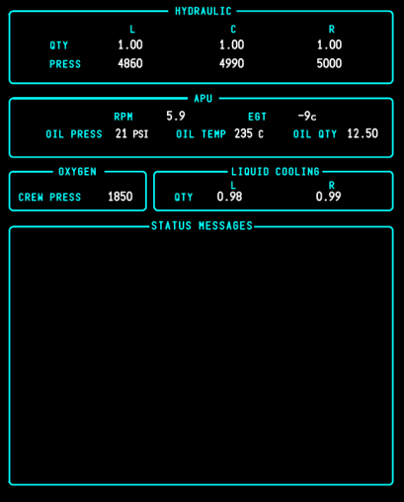

Hình 39: Màn hình trạng thái tổng quan

1. *Màn hình kiểm tra trạng thái điện*

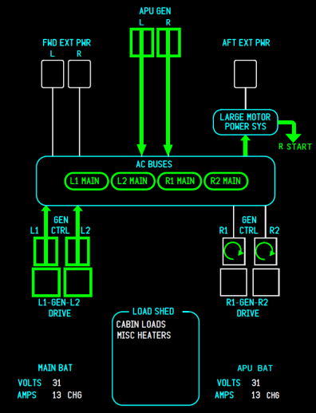

Hình 40: Màn hình kiểm tra trạng thái điện

1. *Màn hình máy tính của máy bay (FMC/CDU)*

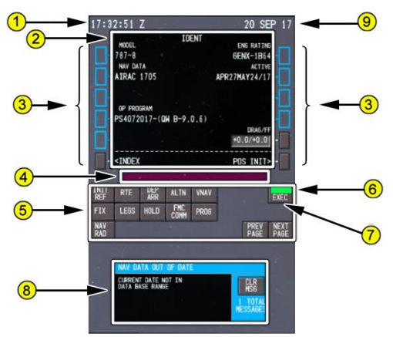

Hình 41: Màn hình FMC/CDU

1. Hiển thị thời gian

2. Màn hình Đơn vị Hiển thị Điều khiển (CDU)

3. Phím chọn dòng

4. Scratchpad(12)

5. Các phím chức năng CDU

6. Phím chờ đợi thực thi

7. Phím THỰC THI (EXEC)

8. Cửa sổ trợ giúp CDU

9. Hiển thị ngày

1. *Màn hình danh sách kiểm tra (checklist)*

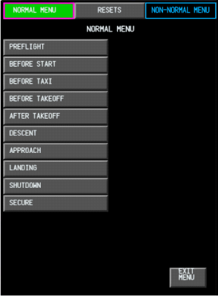

Hình 42: Màn hình danh sách kiểm tra (checklist)

1. *Màn hình trên (HUD)*

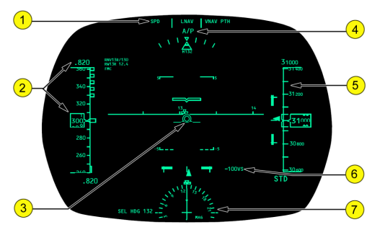

Hình 43: Màn hình trên (HUD)

1. Bảng thông báo chế độ làm việc

2. Chỉ báo tốc độ/Mach(6)

3. Hiển thị thông tin Hệ thống tham chiếu quán tính (IRS) (9)

4. Autopilot, Flight Director System Status

5. Chỉ báo độ cao

6. Chỉ báo tốc độ tăng độ cao (x1000 ft/m)

7. La bàn tròn

**III.**

**AFTER AISLE STAND (Bảng sau)**

**Transponder/TCAS**

*Xem phần “Điều hướng và định vị” để biết thêm*

1. *Bảng chọn Transponder/TCAS*

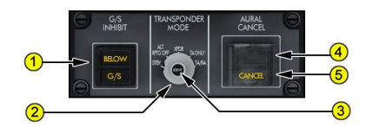

Hình 44: Bảng chọn Transponder (TA ONLY và TA/RA)

1. Cảm biến mặt đất

2. Bộ chọn chế độ Transponder/TCAS

3. Chuyển đổi Nhận dạng (IDENT)

4. Công tắc AURAL

5. Đèn |CANCEL|

1. *Bảng thay đổi giá trị trong Transponder*

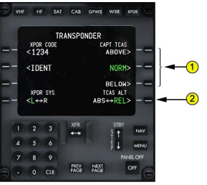

Hình 45: Bảng thay đổi giá trị trong Transponder

1. Hiển thị chế độ thu/nhận tín hiệu theo độ cao

2. Phát độ cao theo chế độ (hoàn toàn chinh xác/tương đối)

1. *Hiển thị Transponder trong ND*

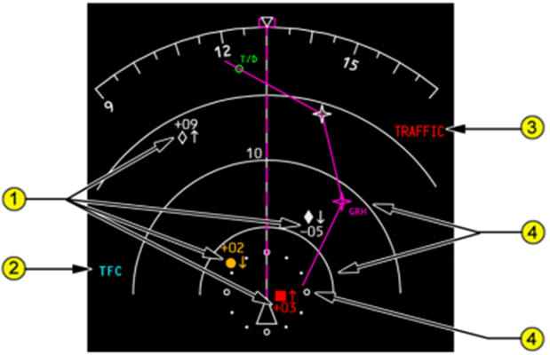

Hình 46: Hiển thị của Transponder/TCAS trong ND

1. Vị trí các máy bay khác

2. Hiển thị xem các máy bay xung quanh

3. Cảnh báo các máy bay khác

4. Vòng cung khoảng cách

**Bảng điều chỉnh chinh**

*Xem phần “Điều hướng và định vị” để biết thêm*

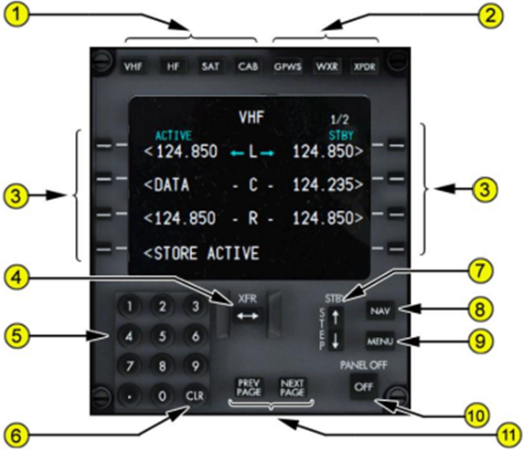

Hình 47: Bảng điều khiển chinh

1. Phím chọn chế độ Hệ thống Giao tiếp

2. Phím chọn chế độ Hệ thống Điều hướng

3. Phím chọn dòng

4. Chuyển đổi tần số (XFR)

5. Bàn phím số

6. Phím Clear (CLR)

7. Điều khiển BƯỚC tần số ở chế độ chờ (STBY)

8. Phím điều hướng (NAV)

9. Phím MENU

10. Phím BẬT/TẮT Bảng điều khiển

11. Phím TRANG TRƯỚC/TIẾP THEO (Prev Page/Next Page)

**Bảng điều khiển chữa cháy động cơ**

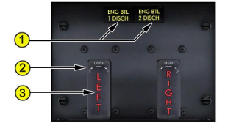

Hình 48:Bảng điều khiển chữa cháy động cơ chính

1. Đèn PHÓNG CHẤT DẬP LỬA |ENG BTL 1 DISCH| |ENG BTL 2 DISCH|

2. Công tắc dập lửa

3. Đèn |LEFT| |RIGHT|

**Bảng điều khiển hệ thống liên lạc**

*Xem phần “Điều hướng và định vị” để biết thêm*

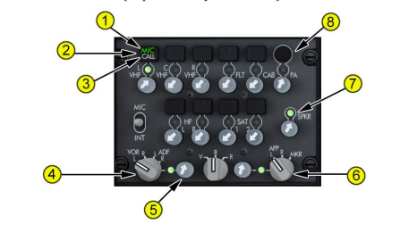

Hình 49: Bảng điều khiển liên lạc

1. Đèn |MIC|

2. Công tắc chọn máy phát

3. Đèn |CALL|

4. Bộ chọn máy thu VOR(11)

5. Điều khiển âm lượng máy thu

6. Tiếp cận (APP(13)) Bộ chọn máy thu tín hiệu hạ cánh (APP(13))

7. Đèn bộ thu |o|

8. Công tắc Micro với cabin (PA)

**Bảng điều khiển bánh lái đuôi**

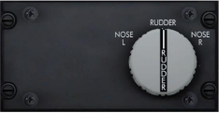

Hình 50: Bảng điều khiển bánh lái đuôi

**IV.**

**Flight Director Unit (FDU/AFDS)**

**(Bảng điều khiển tự động lái)**

**Bảng điều khiển ga tự động**

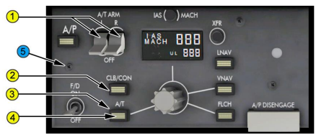

Hình 51: Bảng điều khiển ga tự động

1. Công tắc ARM Autothrottle (A/T)

2. Tăng độ cao/Liên tục (CLB/CON)

3. Công tắc tương tác ga tự động (A / T)

4. Đèn Autothrottle đã bật |=|

5. Điểm ấn kích hoạt TO/GA

**Bảng điều khiển vận tốc (IAS**(7)**/Mach**(6)**) tự động**

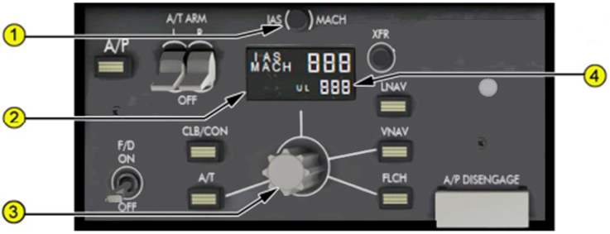

Hình 52: Bảng điều khiển vận tốc tự động

1. Công tắc tham chiếu IAS(7)/MACH(6)

2. Cửa sổ IAS(7)/MACH(6)

3. Bộ chọn IAS(7)/MACH(6)

4. Chỉ thị tốc độ lên ATC

**Bảng điều khiển hướng tự động**

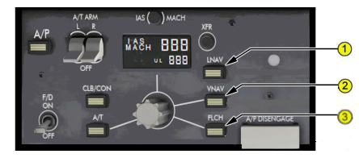

Hình 53: Bảng điều hướng tự động

1. Công tắc LNAV

2. Công tắc VNAV

3. Công tắc FLCH

**Bảng điều khiển phương hướng và độ nghiêng**

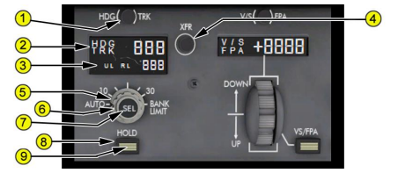

Hình 54:Bảng điều khiển điều hướng và độ nghiêng

1. Công tắc tham chiếu Heading/Track (HDG/TRK)

2. Cửa sổ Tiêu đề/Theo dõi

3. Liên kết hoặc Track với ATC

4. Chuyển mạch Uplink Transfer (XFR)

5. Bộ chọn độ nghiêng

6. Bộ chọn hướng/track (bên trong)

7. Công tắc hướng/track (bên trong)

8. Công tắc hướng / Track Hold (HOLD)

9. Đèn HOLD hướng/track |=|

**Bảng điều khiển tốc độ thay đổi độ cao (V/S - FPA)**

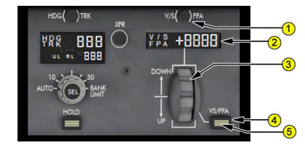

Hình 55: Bảng điều khiển thay đổi độ cao

1. Công tắc tham chiếu V/S - FPA

2. Điểm ấn Tốc độ dọc/Góc đường bay (V/S - FPA)

3. Bộ chọn V/S - FPA

4. Công tắc V/S - FPA

5. Đèn V/S – FPA |=|

**Bảng điều khiển độ cao**

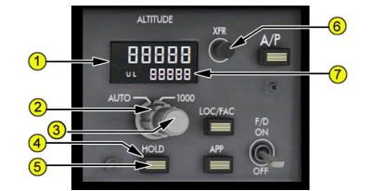

Hình 56:Bảng điều khiển độ cao

1. Cửa sổ độ cao

2. Bộ chọn tăng dần độ cao (bên ngoài)

3. Bộ chọn độ cao (bên trong)

4. Công tắc HOLD độ cao

5. Đèn chờ lệnh thay đổi độ cao |=|

6. Chuyển đổi đường lên (XFR)

7. Độ cao đã truyền tải đến ATC

**Bảng điều khiển tự động hạ**

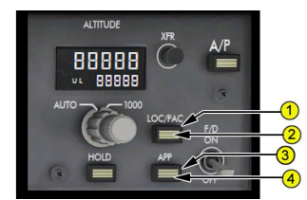

Hình 57: Bảng điều khiển chế độ hạ canh

1. Chuyển đổi Localizer/Final Approach Course (LOC/FAC)

2. Đèn Localizer/Final Approach Course (LOC/FAC) |=|

3. Nút Hạ tự động (APP) (13)

4. Đèn Hạ tự động |=|

**V**

**Phụ lục**

**Chú giải**

(1) **RAT:** Là một động cơ nhỏ được gắn ở phía dưới và chỉ được kích hoạt tự động khi các động cơ chính ngưng hoạt động hoặc được kích hoạt thủ công

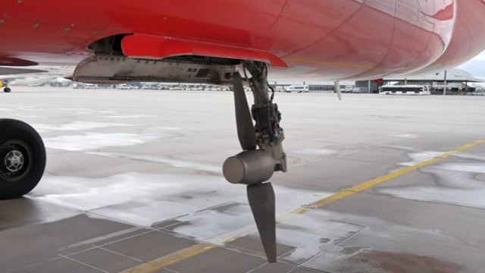

Hình 58: RAT

(2) **CROSSFEED:** Là một chức năng giúp thông nhiên liệu giữa 2 hoặc nhiều bình chứa nhiên liệu với nhau.

(3) **APU:** là một động cơ phụ ở phía sau máy bay. Nó thường được sử dụng như động cơ phụ

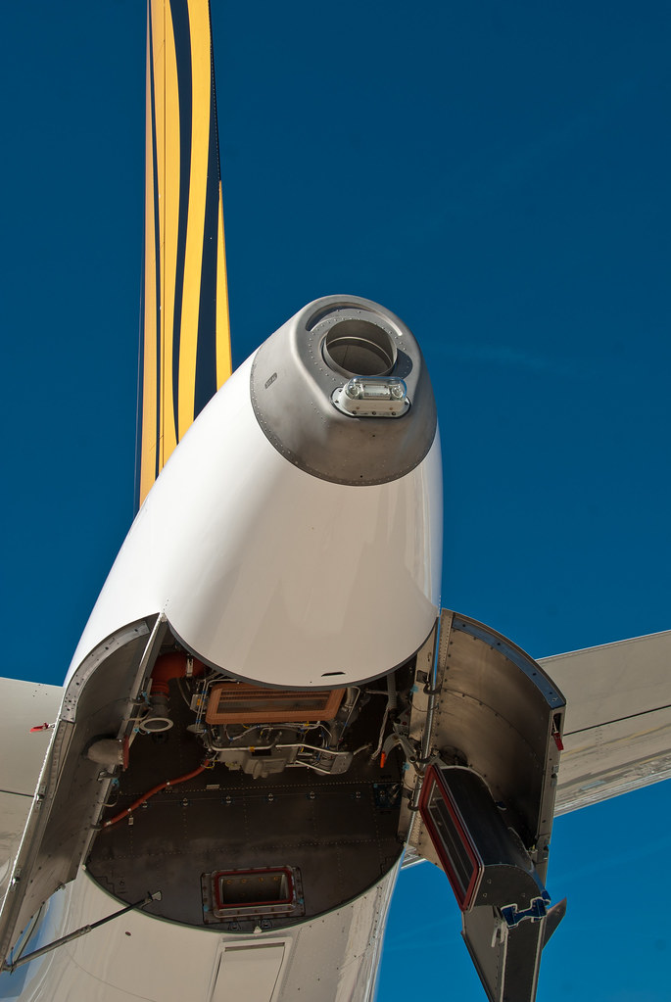

Hình 59: APU

(4) **PACK:** Bộ chu kì khí nén

(5) **TRIM AIR:** Bộ cắt khí nén

(6) **Mach:** Vận tốc tính theo chuẩn của tốc độ âm thanh (.Mach)

(7) **IAS (Indicator Airspeed):** Vận tốc đo được bằng thiết bị đo tốc độ gió

(8) **A/P, FD(Autopilot, Filight Director):** Tự động lái/hỗ trợ lái

(9) **IRS (Inertial Reference System):** Hệ thống định vị

(10) **True airspeed:** Vận tốc máy bay bao gồm cả vận tốc gió

(11) **VOR (VHF Omnidirectional Radio Range):** Đài vô tuyến đa hướng VHF

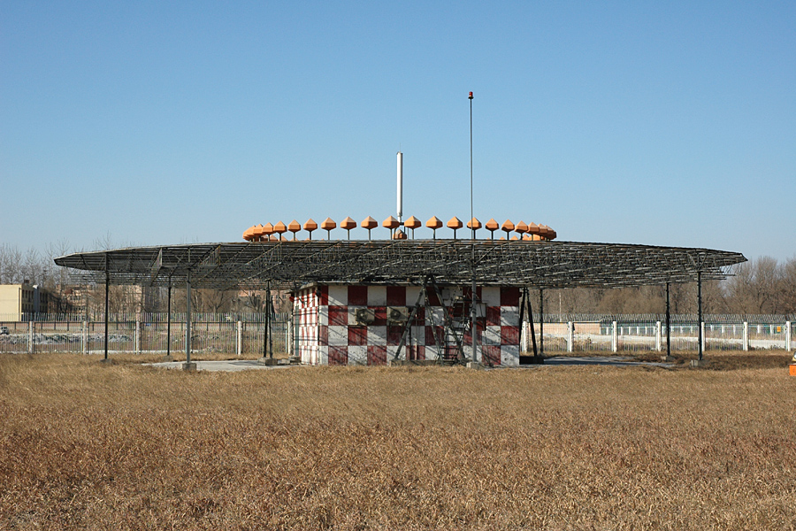

Hình 60: Trạm VOR ở trên mặt đất

(12) **Scratchpad:** Bảng nhập

(13) **APP:** Tự động hạ

**Tham khảo**

[Áp suất](https://www.youtube.com/watch?v=POfG99bIZCU)

[Bay VFR](https://www.youtube.com/watch?v=JSs1REHn7n0)

[Băng và hệ thống chống đóng băng](https://www.youtube.com/watch?v=2w0joUBaDZw)

[Cánh tà sau](https://www.youtube.com/watch?v=bAisBhWocrg)

[Cân bằng tải trọng](https://www.youtube.com/watch?v=CqyyfNQJXH4)

[Đèn hiệu của máy bay](https://www.youtube.com/watch?v=hJW0_PQ_coI)

[Định vị NDB – ADF](https://www.youtube.com/watch?v=XKMiErN5Ywo)

Đo vận tốc của máy bay

[+ Đo vận tốc máy bay](https://www.youtube.com/watch?v=TURznyNcqjM)

[+ Vận tốc âm thanh (giải thích hiện thương vật lý + cách tính Mach)](https://www.youtube.com/watch?v=NRoeporbhrA)

[Đo độ cao máy bay](https://www.youtube.com/watch?v=KS9LI-k4ndc)

[Lái tự động](https://www.youtube.com/watch?v=qWhZq4VTZeg)

[Mã Morse](https://www.youtube.com/watch?v=8wZrFUAbedA)

[Nhập dữ liệu vào FMC/MCDU/CDU](https://www.youtube.com/watch?v=ge1mPpXBhlI)

Nhiên liệu

[+ Xác định nhiên liệu cho máy bay](https://www.youtube.com/watch?v=bQ-0v7b_wxE)

[+ Xả nhiên liệu trên không](https://www.youtube.com/watch?v=GtPNUx71tWE)

[+ Tính lượng nhiên liệu trong chuyến bay](https://www.youtube.com/watch?v=4quSDLrUIFs)

[RAT](https://www.youtube.com/watch?v=K61fFJpLuJM&list=PL_oGt8PRyLtKfFS37Ce7zU1FsVBLVfDu7&index=1)

[Radar thời tiết](https://www.youtube.com/watch?v=yojq268Bi_I)

[Spoiler](https://www.youtube.com/watch?v=UZSZPAniyCY)

[TRIM](https://www.youtube.com/watch?v=0RiAg0bIavc)

[TCAS](https://www.youtube.com/watch?v=wuWgt39YjBk)